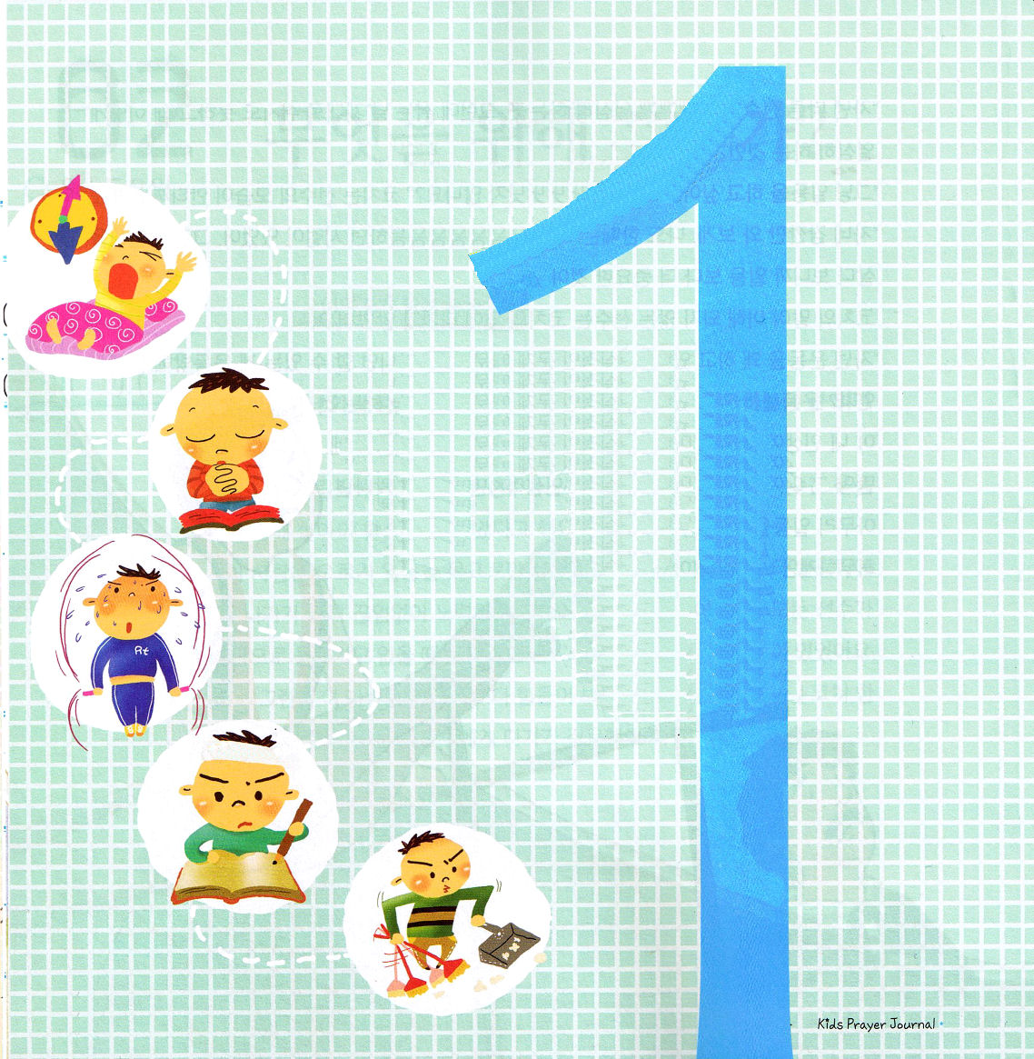
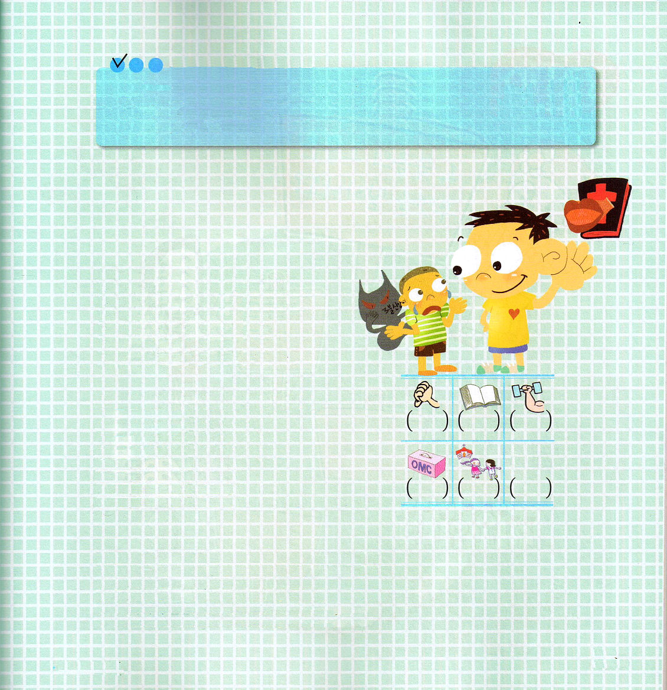
子どもが知るべきオバデヤ書







定刻祈りに成功したらチェックしよう
オバデヤ 1:1～2 ｜ オバデヤの幻。神である主は、エドムについてこう仰せられる。私たちは主から知らせを聞いた。使者が国々の間に送られた。「立ち上がれ。エドムに立ち向かい戦おう。」

1.天のメッセージが聞こえます
(1) 主のしもべを通して語られます
(2) 時代のみことばを聞きます(オバデヤ1:1)
(3) レムナント7人を通して知ることができます

2. 不信仰な者を区分する目が開かれます
(1) 人の話を通して分かります
(2) 神様のみことばを通して悟ります
(3) サタンの働きが分かります
(3) ペリシテ、アラビヤが侵略する理由が
分かります

3. おそろしい敵は遠くにいるのではなく、
近くにいます
(1) エサウは長子の身分をヤコブに売りました
(創世記25:27～34)
(2) エサウの子孫はエドムで殺されました
（オバデヤ1:10)
(3) エドムとその子孫と家系は滅びました(オバデヤ1:18)

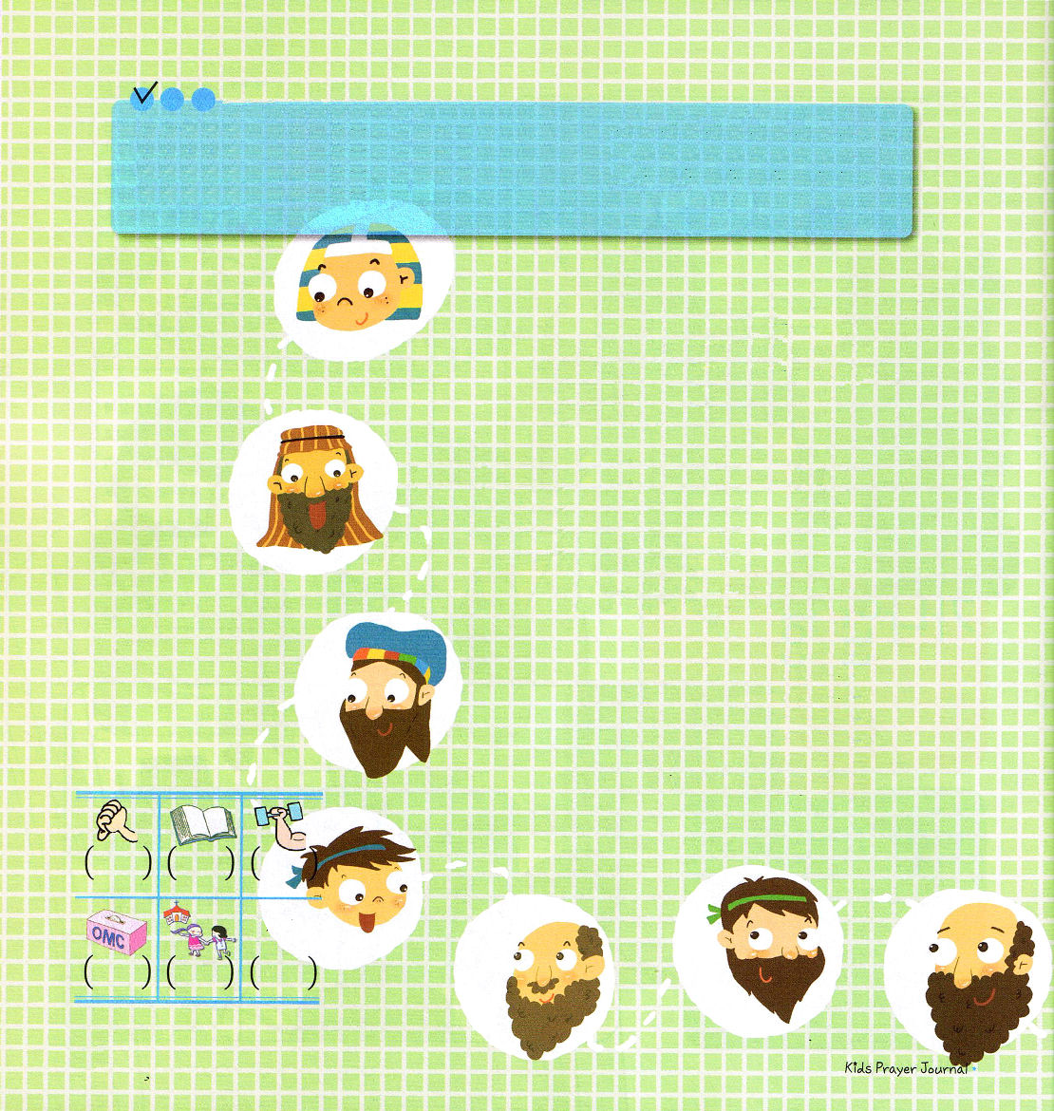
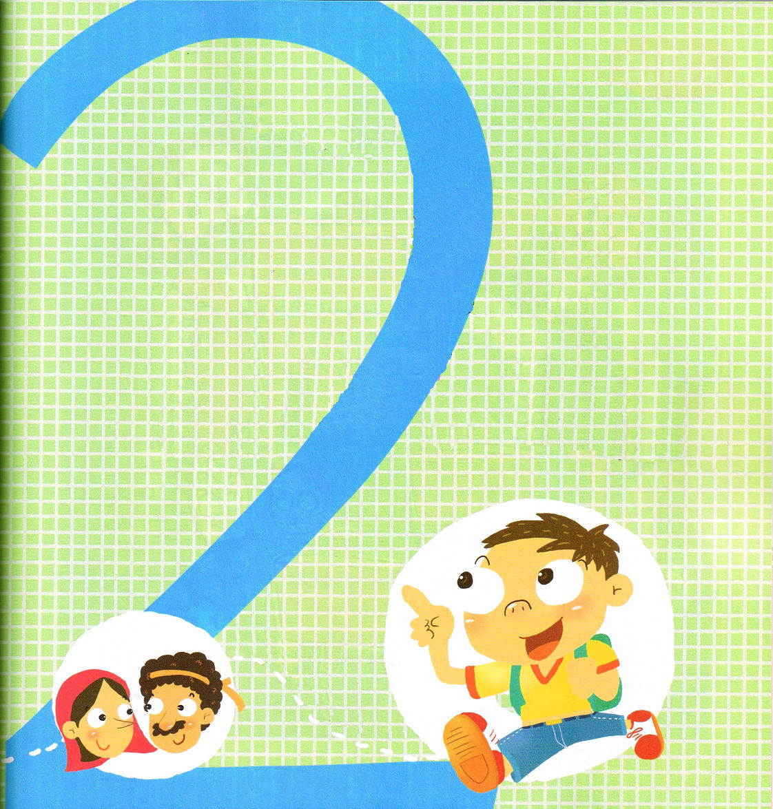

定刻祈りに成功したらチェックしよう
オバデヤ1:5～9 その日には、――主の御告げ――わたしは、エドムから知恵ある者たちを、エサウの山から英知を消し去らないであろうか。 テマンよ。あなたの勇士たちはおびえる。虐殺によって、エサウの山から、ひとり残らず絶やされよう。 (8～9)

1.結果は避けることができません
(1)小さい者になります(オバデヤ1:2)
(2) さげすまれる者になります(オバデヤ1:2)
(3) 高慢は苦しみを受ける原因になります(オバデヤ1:3)

2. 最後まで悟らなかったら
大きな失敗を迎えるようになります
(1) 泥棒、強盗にあったようになります(オバデヤ1:5)
(2) すべての財産が奪われるようになります(オバデヤ1:6)
(3) 勇士たちが殺されるようになります
(オバデヤ1:9)

3. すべてのレムナントは
霊的な流れに従いましょう
(1) レムナント 7人
(2) 初代教会
(3) 21世紀の８番目のレムナント

子どもが知るべきオバデヤ書






レムナントの みちに したがって

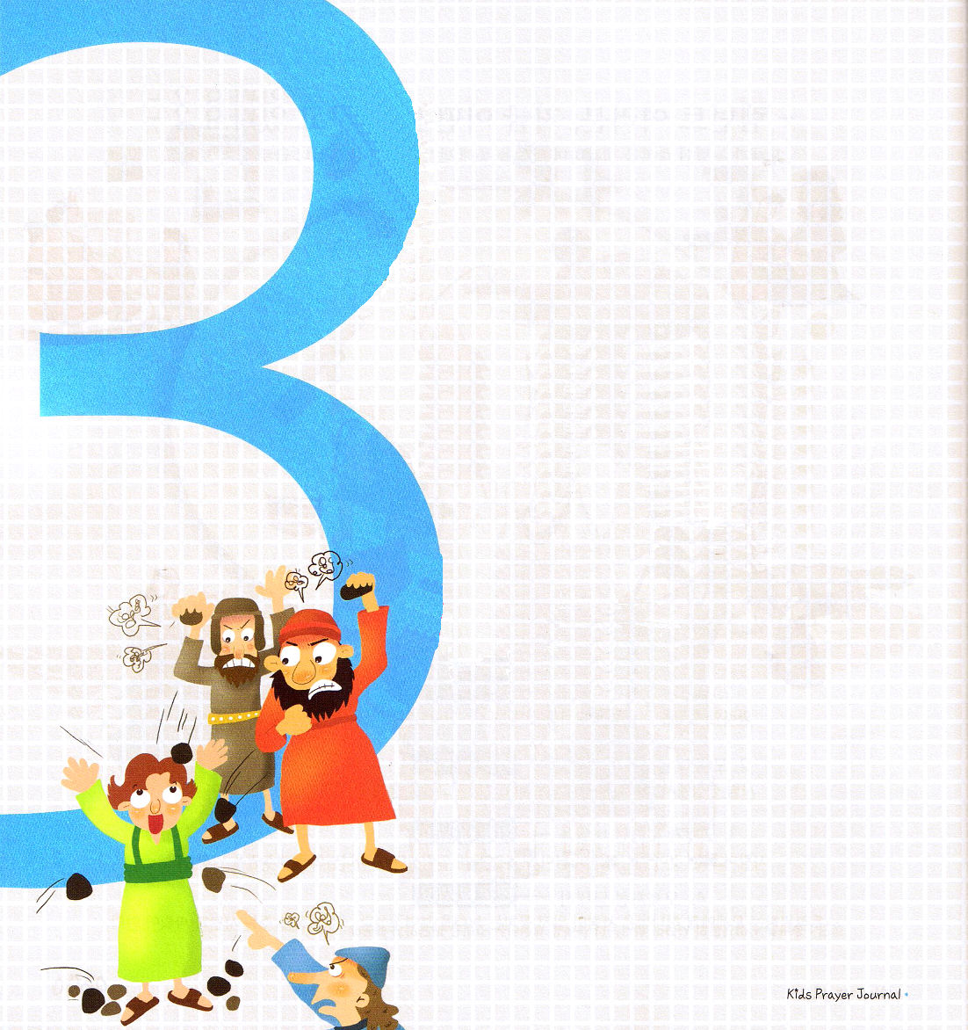

子どもが知るべきオバデヤ書



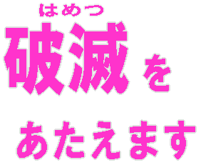

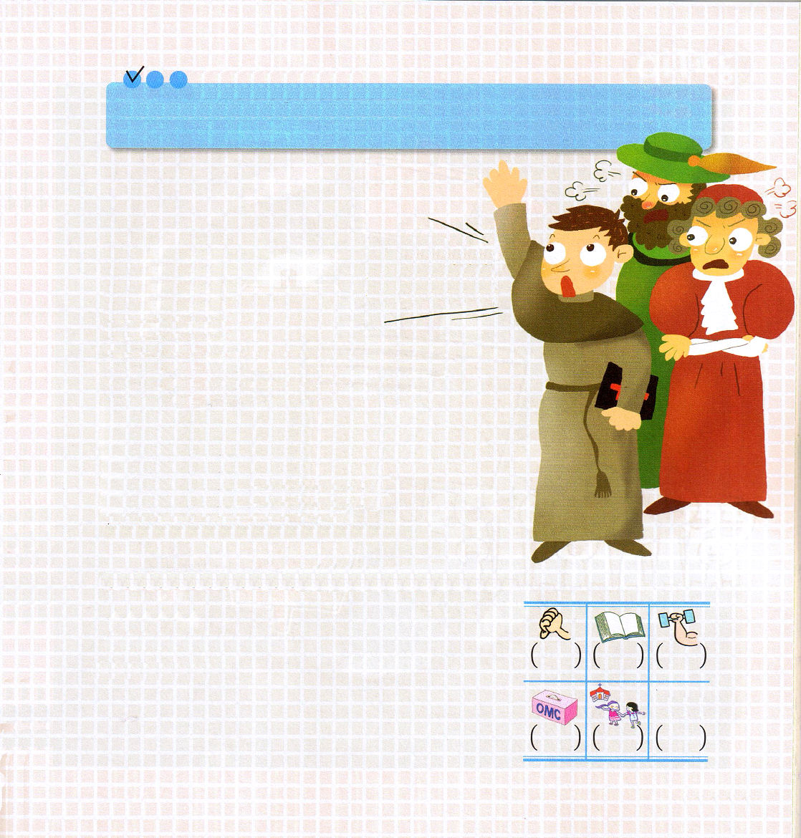

定刻祈りに成功したらチェックしよう
オバデヤ1:10～14 あなたの兄弟、ヤコブへの暴虐のために、恥があなたをおおい、あなたは永遠に絶やされる。(10)

1.悟ることができませんでした
(1) イスラエルの危機がきました(オバデヤ1:10)
(2) 困難にあったイスラエルを無視しました
(オバデヤ1:11～12)
(3) イスラエルをつかまえて敵にわたしました
（オバデヤ1:14)

2. 時代ごとに福音を防ぐ者と伝道者がかならずいます
(1) 預言者が殺されました(使徒7:1～53)
(2) 初代教会は迫害されました(使徒8:1～3)
(3) 伝道者は苦しめられました（ルター）

3. 真理に従っていくレムナントを神様が
用いられました
(1) ダニエル
(2) レムナント7人の苦しみ
(3) 初代教会

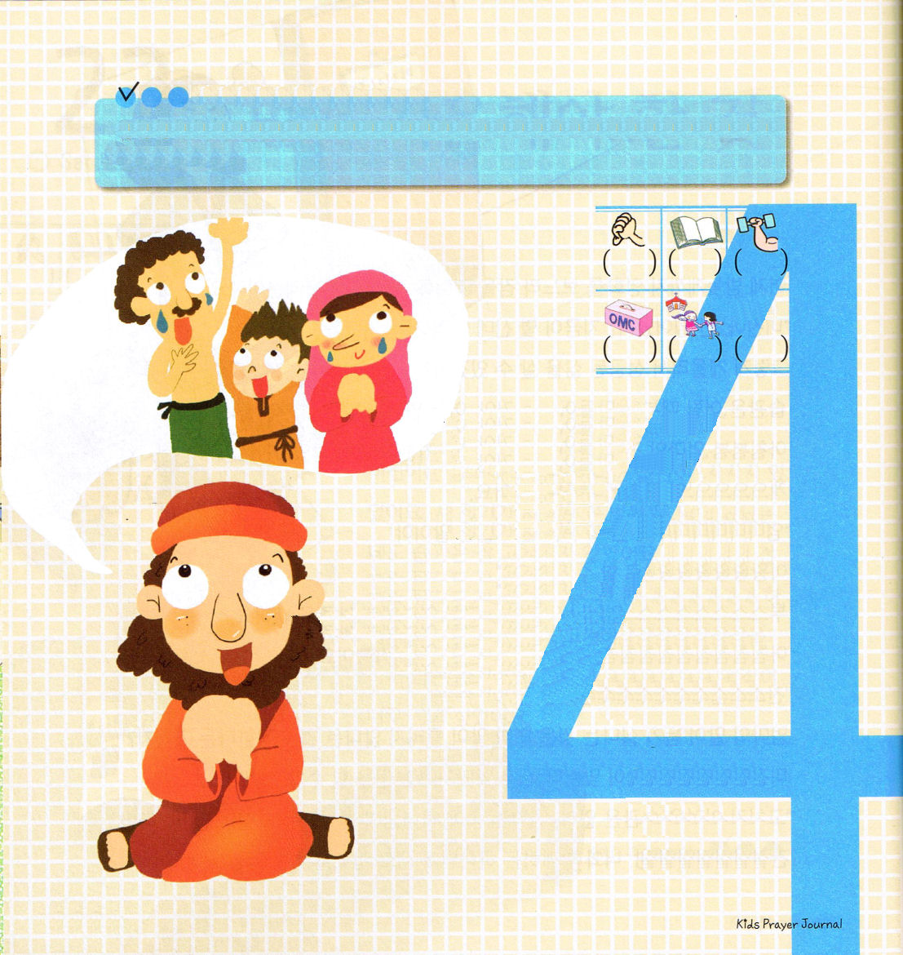
子どもが知るべきオバデヤ書

定刻祈りに成功したらチェックしよう
オバデヤ1:15～21 しかし、シオンの山には、のがれた者がいるようになり、そこは聖地となる。ヤコブの家はその領地を所有する。 (17)

1. 大きい事件とともに、
ある日くるようになります
(1) 国々がさばかれるときが来ます(オバデヤ1:15～16)
(2) 行ったとおりになります(オバデヤ1:15)
② すべての国々に苦しみが臨みます(オバデヤ1:16)

2. しかし、イスラエルが回復することを
おっしゃいました
(1) 残った者を通してシオンの山と
聖なる山が与えられます(オバデヤ1:17)
(2) 神様がこのことを回復してくださいます
(オバデヤ1:19～21)
－ 国々の回復、捕らわれた者の回復、町々の回復

3. オバデヤの使命を回復しましょう
(1) 主のしもべでした
(2)みことばのしもべでした
(3) 回復のしもべでした

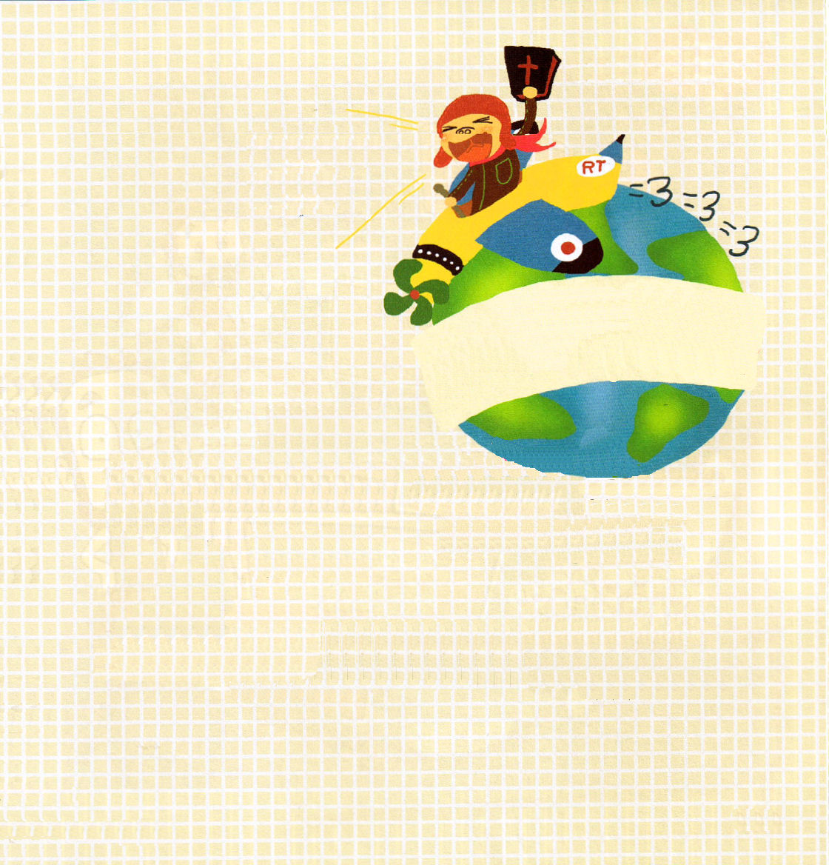

せかいふくいんか

